INDICAÇÃO Nº 3539/2019

Indica ao Poder Executivo Municipal a possibilidade de estudo para averiguar as causas de abertura de fenda em meio ao caminho que da acesso a escola, no Bairro Jardim Parque do Lago.

Excelentíssimo Senhor Prefeito Municipal,

Nos termos do Art. 108 do Regimento Interno desta Casa de Leis, dirijo-me a Vossa Excelência para indicar que, por intermédio do Setor competente, a possibilidade de estudo para averiguar as causas de abertura de fenda em meio ao caminho que da acesso a escola, no Bairro Jardim Parque do Lago.

**Justificativa:**

Este vereador foi procurado por moradores que reclamam da esta abrindo uma fenda,(foto em anexo) bem no meio do caminho onde, os pais levam as crianças pra escola, pelo que percebem a fenda esta abrindo cada dia mais, necessitando de uma avaliação de um especialista para analisar os riscos.

Plenário “Dr. Tancredo Neves”, em 19 de novembro de 2.019.

**Carlos Fontes**

-vereador-

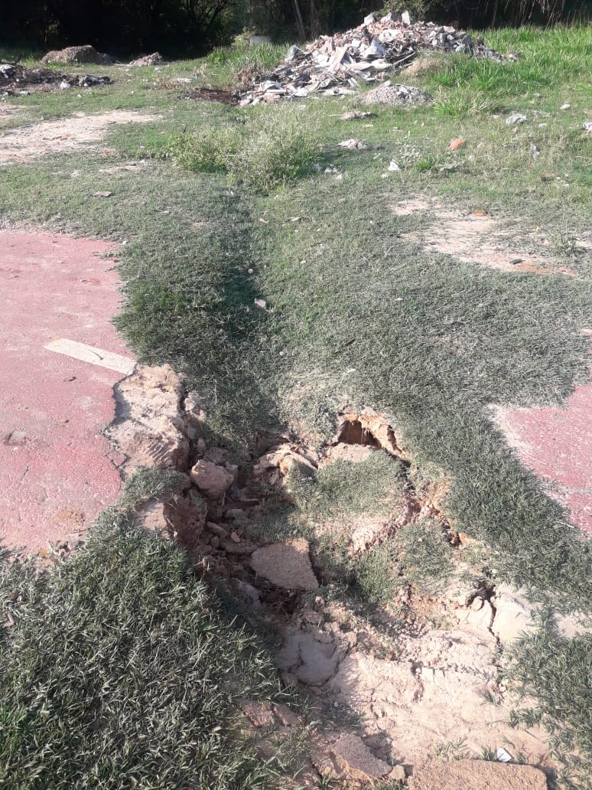

Plenário “Dr. Tancredo Neves”, em 19 de novembro de 2.019.

**Carlos Fontes**

-vereador-